Navidad es novedad
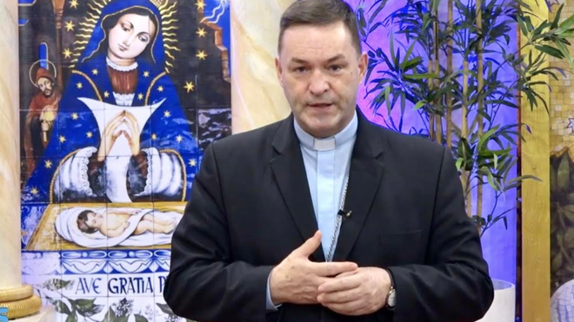
Berzosa

"Hace más de 2000 años todo un Dios se hizo carne de nuestra carne, tiempo de nuestro tiempo, sangre de nuestra sangre, tierra de nuestra tierra"

"Toda la historia de la humanidad es un Adviento, esperando la Navidad definitiva cuando El llegue y sea todo en todos"

"El teólogo Bruno Forte, ha llegado a decir que Dios es adviento, que siempre está viniendo y el hombre es éxodo, siempre en camino para encontrarse con Dios en la arena de la historia"

"Vivamos un Adviento como un regalo del cielo para ti. Y para eso necesitas 'ensanchar la tienda del corazón'"
17.12.2022 | Monseñor Raúl Berzosa
Me preguntan que sentido tiene el Adviento y la Navidad y siempre digo que lo primero es la novedad. Navidad es novedad. Pocas novedades ha habido en la historia de la humanidad. La primera, lógicamente, la creación del mundo. La segunda, la encarnacion del hijo De Dios. La tercera, cada vez que un niño o una niña nace. Nosotros mismos somos una gran novedad, somos únicos. Y finalmente está la novedad de cada día en la Eucaristía.
¿Por que he comenzado diciendo que la Navidad en novedad? Porque siempre que vivimos el adviento y la Navidad no vivimos uno solo, vivimos cuatro al mismo tiempo. Lógicamente, la primera Navidad y el primer Adviento nos hablan de lo que refleja el cuadro de la Virgen de Alta Gracia.
Hace más de 2000 años todo un Dios se hizo carne de nuestra carne, tiempo de nuestro tiempo, sangre de nuestra sangre, tierra de nuestra tierra. Y esto es lo más importante. Si no hubiera sido por la encarnación del Hijo De Dios, todas las Navidades, todos los Advientos, no tendrían sentido.
Cada día en la Eucaristía nace Jesus, en el pan y en el vino, y se puede decir que toda la primera parte de la Eucaristía es una gran preparación a la Consagración, a la presencia de Cristo allí entre nosotros.
La historia de la humanidad desde que Cristo ha resucitado y ha ascendido a los cielos, aunque sigue presente entre nosotros, toda la historia de la humanidad es un Adviento, esperando la Navidad definitiva cuando El llegue y sea todo en todos.
Un teólogo muy importante, Bruno Forte, ha llegado a decir que Dios es adviento, que siempre está viniendo y el hombre es éxodo, siempre en camino para encontrarse con Dios en la arena de la historia.

Finalmente, el cuarto Adviento que es el más importante para cada uno de nosotros, el de nuestros corazón.
Dios espera cada año que nuestros corazón se purifique de todo lo que no sea El, para que nuestro corazón sea el "establito", la cuna donde El nazca. Esto es lo más difícil. Que bonita frase aquella que alguien dijo de la Virgen María: Hace más de 2000 anos, todo un Dios creador del universo pidió permiso a una simple mujer para “entrar” en este mundo que El había creado y se hizo hombre porque María dijo si.
Hoy , a usted y a mi, el Señor nos hace la misma pregunta…. ¿Quieren y me dejan entrar en este mundo todavía? Y nosotros tenemos que decir que si. ¿Y donde el Señor tiene que entrar? Repito, en nuestro corazón.
Hay una anécdota muy graciosa. El Padre Dios estaba bromeando, jugando con San José y le preguntó a San Jose:
-Si usted tuviera que esconderse en algún sitio donde la humanidad no le encontrase, ¿donde iría usted?

Y San Jose dijo:
-Dígamelo usted.
-No, no….. dígamelo usted
Y San Jose con mucha humildad dijo:
-Padre, yo creo que iría a la última de la última de las galaxias, de las más lejanas que usted ha creado.
Y dice Dios:
-El hombre es muy inteligente y hará cohetes atómicos que llegarán hasta la última galaxia. Allí me encontrará.
-Pues lo contrario: métase en lo hondo, hondo del Mar, donde nadie llega…
-El hombre es inteligente y hará submarinos atómicos y llegará a lo profundo del mar…
Y dice San Jose:
-Me doy por vencido. Dígame usted Padre dónde no encuentran a Dios los hombres y mujeres del siglo veintiuno.
-Pues San Jose…por desgracia en el corazón. No lo buscan en el corazón, porque el corazón está lleno de otras muchas cosas.
Este es el mensaje que quiero dejarles en este Adviento y está Navidad. Preparemos y limpiemos el corazón. ¿Y cómo se hace? Dejando que el Espíritu Santo entre. ¿Y cómo dejamos que el Espíritu Santo entre?
Pues, el Adviento es tiempo de prepararnos con una buena confesión sacramental. No hay nada que quede más limpio y que limpie más a la persona que el Sacramento de la Reconciliación. Porque, de lo contrario, nos pasará lo que sucedió con aquello que cuentan tan bonito.
Un obispo tuvo que inaugurar una iglesia y toda la parte de atrás de la Iglesia era ladrillo gris, cara vista, prefabricado y, al verlo, dijo:
-No Señor, yo quiero llamar aquí a un pintor que me pinte a Jesucristo de tamaño natural y a los dice apóstoles.
El pintor aceptó por dinero, porque llevaba años que no pisaba una iglesia. ¿Qué hizo el pintor con buena lógica? Salir a la calle a buscar un joven que le sirviera para la cara de Cristo. Y encontró uno que no estaba bautizado ni había oído hablar jamás de Jesucristo.
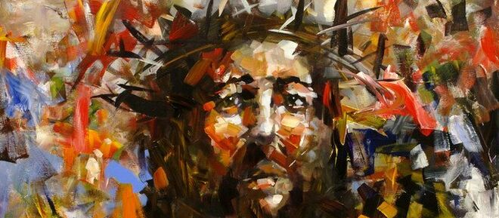
Tantas horas pasaban juntos el pintor con el modelo que un día el modelo le dice:
-¿Que está dibujando usted?
-A Jesús de Nazaret.
-¿Y quién es Jesus de Nazaret?
Y aquel pintor con la cabeza y con la boca, no con el corazón, le contó maravillas y excelencias de Jesucristo.
Y dijo aquel joven:
-Oiga, oiga y, si ese tal Jesus es tan excelente, tan maravilloso, será el centro de su vida y su corazón, ¿verdad?.
Entonces, el pintor cierra los ojos y llora lágrimas, porque se da cuenta de la gran diferencia de vivir a Jesus solo con la cabeza, solo con la palabra y tener el corazón entretenido, oculto en otras muchas cosas.
Hermanos y hermanas: Que está Navidad, que este Adviento que prepara la Navidad 2022 no sea uno más. Que sea como el primero, como el único, como el último, pero sobre todo, que sea un Adviento y una Navidad de NOVEDAD.
Yo estoy dando retiros en todas las parroquias que me llaman y en todos los movimientos y el eslogan es este: "No es tiempo de perder el tiempo, volvamos al mas bello, a Jesucristo, a lo más bello que es la santidad y a los más bellos que son los hermanos del camino.
Vivamos un Adviento como un regalo del cielo para ti. Y para eso necesitas “ensanchar la tienda del corazón”.
¡Feliz y Santo Adviento!
¡Santa y bendecida Navidad!
Sobre todo, que bendiga el Señor que nace a las familias.
https://www.religiondigital.org/opinion/Navidad-novedad-adviento-tienda-fraternidad-Dios_0_2513448639.html?utm_source=newsletter&utm_medium=email&utm_campaign=navidad_es_novedad&utm_term=2022-12-20

